Q1.

导入方用 member_id = 75查询

我发布的 几张表如何关联 筛选出 这6条数据

select * from t_project_base_information where member_id = 75;

select * from t_project_information;

select * from t_project_information_temp where member_id = 75 and status = 1;select * from t_project_delivery;

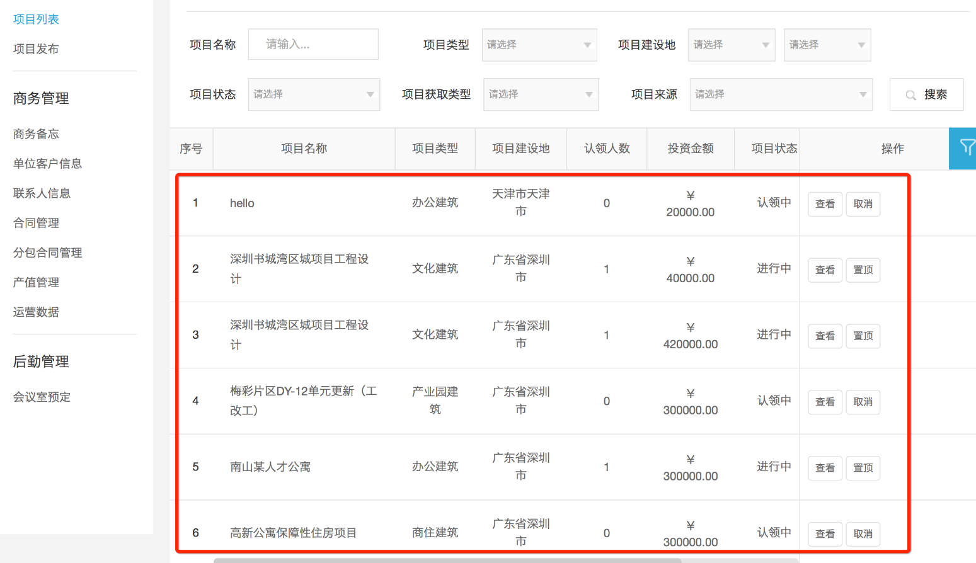

Q2.

13590355802 cc666888 其他账号（设计师）

我发布的 几张表如何关联

select * from t_project_base_information;

select * from t_project_information;

select * from t_project_information_temp;

select * from t_project_claim_record;

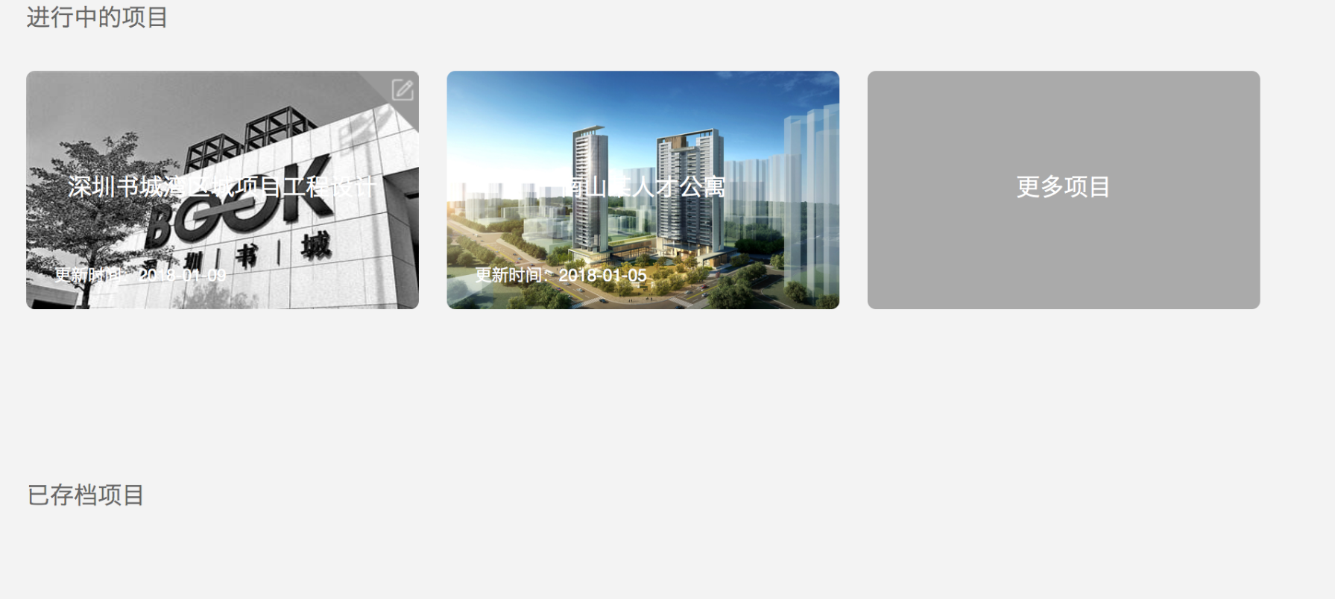

Q3.

这两个项目状态为啥不一致

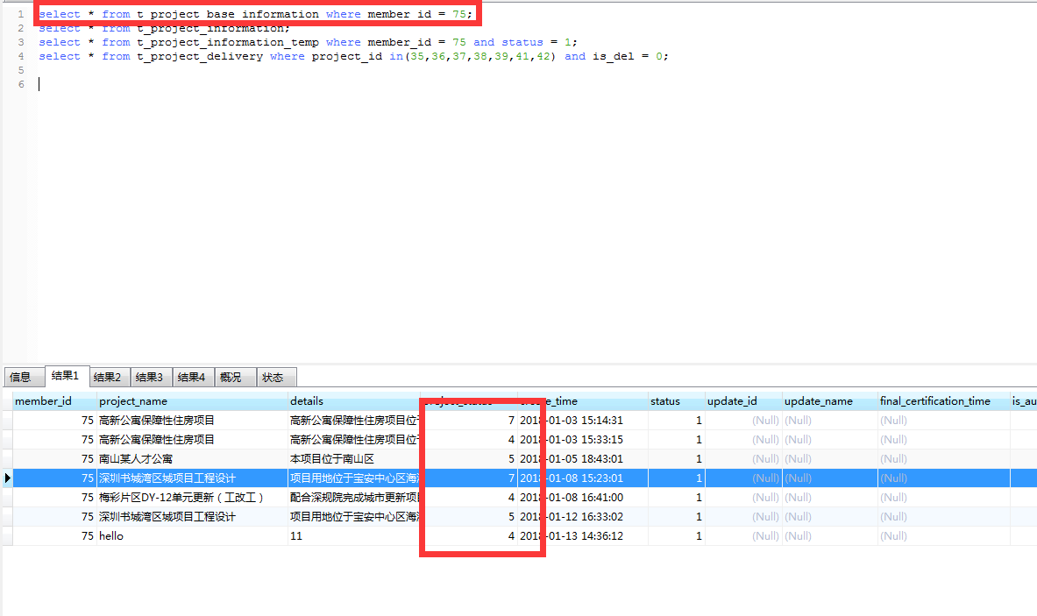

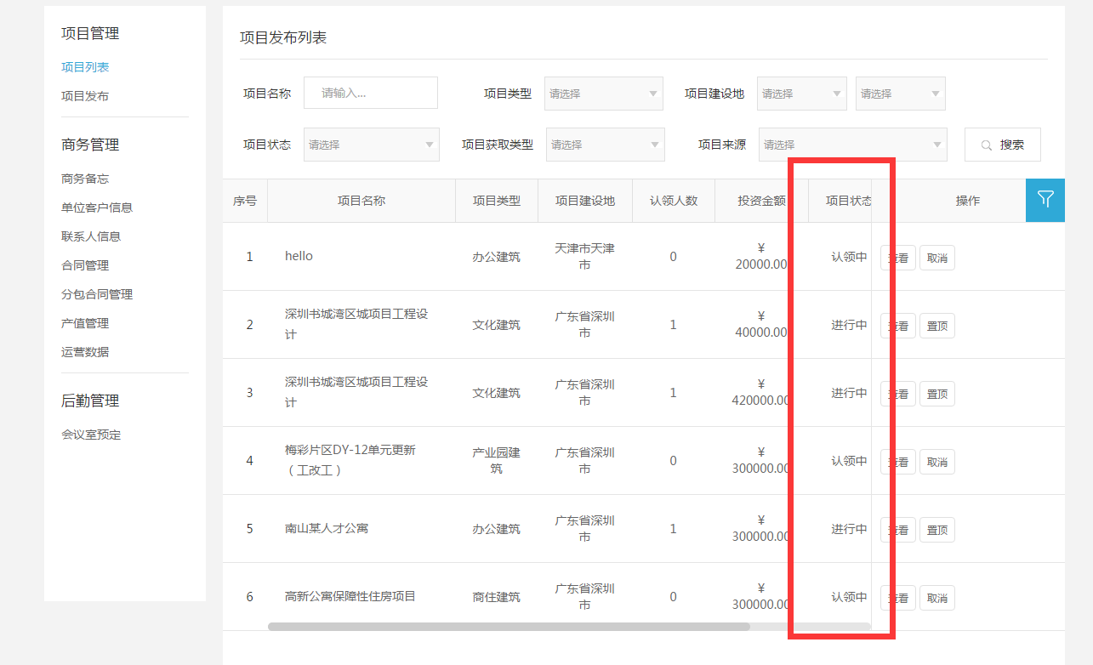

Q4.表单验证样式

Q5.短信accessKeyId，accessKeySecret，以及短信模板code和短信签名code

Q6.绑定或者注册密码加密方式

Q7.后台有两个项目发布列表，这个地方有点不明白

Q8.查询表单需要优化

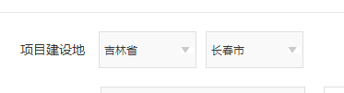，这是后台的项目建设地

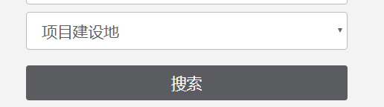这是微信项目建设地

Q9.项目列表查询样式需要优化

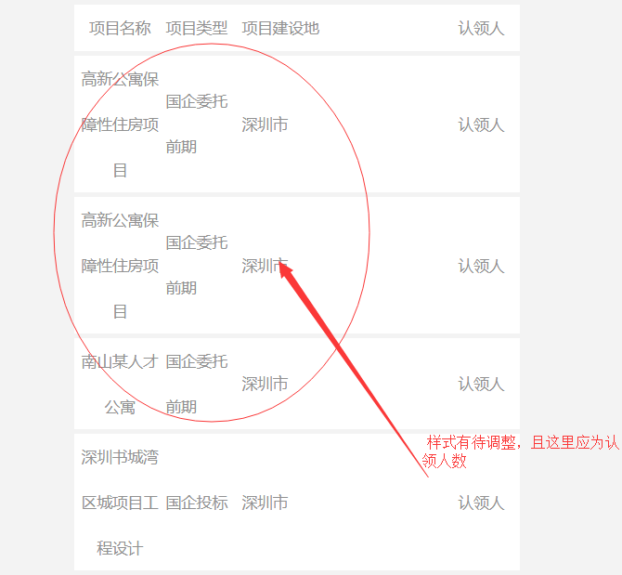

Q10.

